UNIVERSIDAD NACIONAL JORGE BASADRE GROHMANN
FACULTAD DE INGENIERÍA
Escuela Profesional de Ingeniería en Informática y Sistemas



“Gestión de Hilos”

Fecha:
29/09/2026

Asignatura
Sistemas Operativos

Docente
Hugo Manuel Barraza Vizcarra

Estudiante:

Diana Belinda Mamani Ramos 2024-119015

PROCEDIMIENTO

PARTE 1: Creación, gestión e implementación de sincronización de hilos en C:

Imagen 01
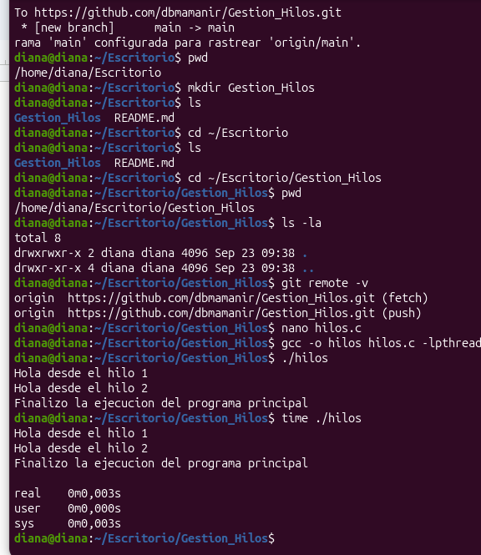
Nota: se crea la carpeta Gestión de hilos, se realiza el vínculo con Github para la subida de archivo hilos.c. Primeramente se compila el código para verificar si funciona correctamente, luego se registra el tiempo de ejecución del programa usando el comando time.
PARTE 2: Análisis de rendimiento
Imagen 2
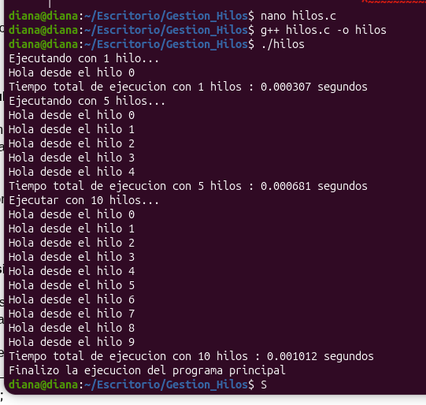
Nota: Se pone en práctica el uso de varios hilos teniendo en cuenta el registro del tiempo de ejecución en diferentes configuraciones. A mayor cantidad de hilos el tiempo de ejecución viene a ser mayor.

PARTE 3: Análisis de resultados
- Al comparar el rendimiento de un programa multihilo con uno monohilo, ¿qué diferencias observaste en el tiempo de ejecución? ¿Cómo influye la gestión adecuada de hilos en el rendimiento general del programa?
Comparando el rendimiento de un programa multihilo con uno monohilo se observa una reducción en el tiempo de ejecución al realizar diversas tareas de forma concurrente. La gestión de los hilos influye directamente en el rendimiento del programa, la distribución de las tareas y el uso de los recursos dependen de dicha gestión.

- ¿Qué funciones de la biblioteca pthread utilizaste en tu implementación? Explica brevemente la finalidad de al menos tres de estas funciones y su importancia en la gestión de hilos.
El pthread_create() permite crear un nuevo hilo y asignarle una función para la ejecución.
El pthread_mutex_init() sirve para inicializar un mutex antes de utilizarlo.
El pthread_mutex_lock() realiza un bloque al mutex para evitar que varios hilos accedan al mismo recurso compartido a la vez.
El pthread_mutex_unlock() se encarga de liberar el mutex para que otro hilo pueda acceder al recurso compartido.
El pthread_join() permite esperar a que un hilo termine su ejecución antes de continuar con el programa principal.
Estas funciones vienen a ser importantes en la gestión de hilos ya que se encargan de crear, coordinar y sincronizar los hilos.
- ¿Cómo se comportó el programa al aumentar el número de hilos más allá de un cierto punto? ¿Hubo un límite en el que el rendimiento no mejoró o incluso disminuyó? Explica por qué esto puede ocurrir en un entorno multihilo.
Cada vez que el programa realizaba una ejecución con una mayor cantidad de hilos que el anterior, el tiempo de ejecución aumentaba. Esto se debe a que los hilos necesitan compartir los recursos del procesador y el sistema operativo debe administrarlos y cambiar entre ellos. Además de que hacer uso de sincronización como el mutex genera espera entre los hilos.
- Durante la ejecución, ¿observaste alguna condición de carrera o comportamiento inesperado? Si es así, ¿cómo impactó esto en los resultados obtenidos y qué medidas se podrían tomar para prevenirlo?
Durante la ejecución, una condición de carrera se presenta cuando varios hilos intentan acceder a un mismo recurso compartido al mismo tiempo lo que altera los resultados de ejecución, sin embargo no se vio dicho comportamiento en los códigos usados probablemente debido al uso de mutex que gestiona el comportamiento de los hilos dentro del programa y evitar que exista esta condición de carrera.

